2011年上半年软考程序员下午试卷
（第1题—第6题） 小刘整理，谢谢支持！
2011年上半年软考程序员下午试题（参考答案+解析版）—第1题
试题一（共15分） 阅读以下说明和流程图，填补流程图中的空缺(1)～(5)，将解答填入答题纸的对应栏内。 【说明】 下面的流程图可在正文字符串T(1： L)中计算关键词字符串K(1： m)出现的次数（用 n表示）。其中，L为字符串 T的长度，m为字符串K的长度(m<L)。为便于模糊查找，关键词中的字符“?”可以匹配任意一个字符。 在该流程图中，先从T中取出长度为m的子串存入A中，再将 A与 K进行逐个字符的比较（其中，K可以包含字符“？”）。注意：从正文字符串中取出的关键词字符串不允许交叉。例如，“aaaaaa”中有3个关键词字符串“aa”。 【流程图】
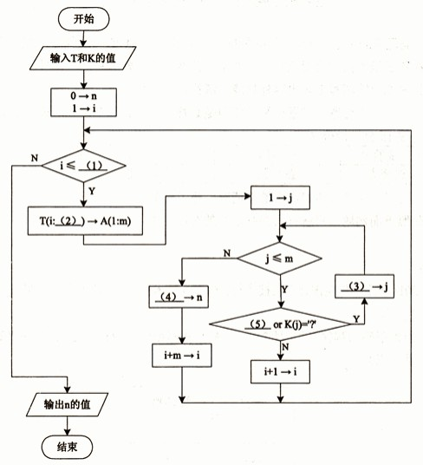

2011年上半年软考程序员下午试题（参考答案+解析版）—第2题
试题二（共15分） 阅读以下说明和C函数，回答问题 l至问题 3，将解答写在答题纸的对应栏内。 【说明1】 函数substring(const char str[]，int index，int length)的功能是求出字符串str中指定序号index开始且长度为length的子串，并返回所取出的子串。以字符串“China today”为例，其第一个字符“C”的序号为1(而其在字符数组str中的下标为0)，从序号 5开始且长度为 3的子串为“at”。
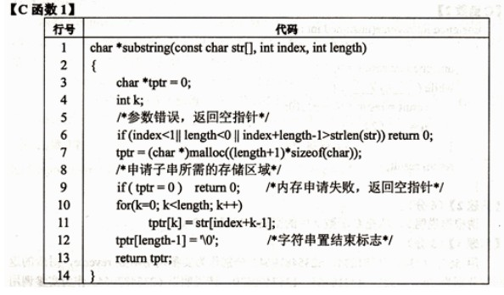 【问题1】（6分） 函数substring 中有两处错误，请指出这些错误所在代码的行号，并在不增加和删除 代码行的情况下进行修改，写出修改正确后的完整代码行（有注释时，注释可省略）。
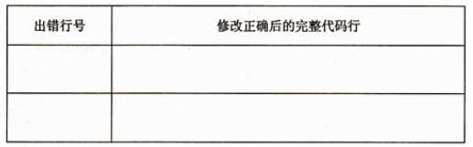
【说明2】 在C函数 2中，reverse(unsigned intn的功能是求出并返回n的反序数。例如，1234 的反序数是4321，其求解过程如下： (1)由1234除以 10得到商123和余数4，O乘以10再加上 4得到 4； (2)由123除以10得到商12和余数 3，4乘以10再加上 3得到43; (3)由12除以10得到商 l和余数2，43乘以10 再加上2得到432; (4)由 1除以 10得到商 0和余数 1，432乘以10再加上 1得到4321。 【C函数2】 unsigned int reverse(unsigned int n) { unsigned int result=0； while( (1) ){ result= result *10+ n%10; n= (2)__； } retum result, }
【问题2] (6分) 请根据说明2，填充C函数 2中的空缺(1)和(2)。
【问题3]（3分） 用567，1234，56781234，62354879643分别作为实参调用函数reverse，对应的返回值分别为765，4321，43218765，1357400630。请说明以62354879643作为实参调用函数 reverse时返回结果出错的原因。
2011年上半年软考程序员下午试题（参考答案+解析版）—第3题
试题三（共15分） 阅读以下说明和C函数，回答问题 l和问题 2，将解答填入答题纸的对应栏内。 【说明】 对于具有n个元素的整型数组a，需要进行的处理是删除a中所有的值为 0的数组元素，并将a中所有的非 O元素按照原顺序连续地存储在数组空间的前端。下面分别用函数CompactArr_v1 和CompactArr v2来实现上述处理要求，函数的返回值为非零元素的个数。 函数CompactArr_vl(int a[]，int n)的处理思路是：先申请一个与数组a的大小相同的动态数组空间，然后顺序扫描数组a的每一个元素，将遇到的非O元素依次复制到动态数组空间中，最后再将动态数组中的元素传回数组a中。 函数CompactArr_v2(int a[]，int n)的处理思路是：利用下标i（初值为 0）顺序扫描数组a的每一个元素，下标k（初值为0）表示数组 a中连续存储的非0元素的下标。扫描时，每遇到一个数组元素，i就增 1，而遇到非 0元素并将其前移后k才增 1。
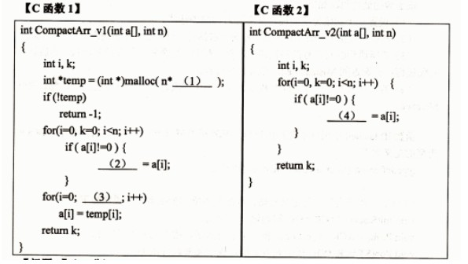 【问题1】 (12分) 请根据说明中函数CompactArr_v1的处理思路填补空缺(1)～(3)，根据CompactArr_v2的处理思路填补空缺(4)。

【问题2】（3分） 请说明函数CompactArr vl存在的缺点。

2011年上半年软考程序员下午试题（参考答案+解析版）—第4题
试题四（共15分） 阅读以下说明和C函数，填补C函数中的空缺(1)～(5)，将解答写在答题纸的对应栏内。 【说明】 假设一个算术表达式中可以包含以下三种括号：“（”和“）”、"[”和“]”、“{”和“}”，并且这三种括号可以按照任意的次序嵌套使用。 下面仅考虑表达式中括号的匹配关系，其他问题暂时忽略。例如，表达式“[a．(b．5)]*c[{}]”中的括号是完全匹配的，而表达式“[a-(b-5]))*c”中的括号不是完全匹配的，因为“（”与“]”不能匹配，而且多了一个“）”，即缺少一个与“）”相匹配的“(”。 函数ifmatched (char expr[])的功能是用栈来判断表达式中的括号是否匹配，表达式以字符串的形式存储在字符数组expr中。若表达式中的括号完全匹配，则该函数的返回值为Matched，否则返回值为Mismatched。 该函数的处理思路如下： (1)设置一个初始为空的栈，从左至右扫描表达式。 (2)若遇上左括号，则令其入栈；若遇上右括号，则需要与栈顶的左括号进行匹配。 (3)若所遇到的右括号能与栈顶的左括号配对，则令栈顶的左括号出栈，然后继续匹配过程；否则返回Mismatched，结束判断过程。 (4)若表达式扫描结束，同时栈变为空，则说明表达式中的括号能完全匹配，返回Matched。 函数ifMatched中用到了两种用户自定义数据类型BOOL 和STACK，其中，BOOL类型的定义如下： typedef enum {Mismatched, Matched}BOOL; STACK（即栈类型）的定义省略，栈的基本操作的函数原型说明如下： void InitStack(STACK *S):初始化一个空栈。 void Push(STACK *S，char e):将一个字符压栈，栈中元素数目增1。 void Pop(STACK *S)：栈顶元素出栈，栈中元素数目减1。 char Top(STACK S)：返回非空栈S的栈顶元素值，栈中元素数目不变。 int IsEmpty(STACK S)：若S是空栈，则返回1，否则返回0。
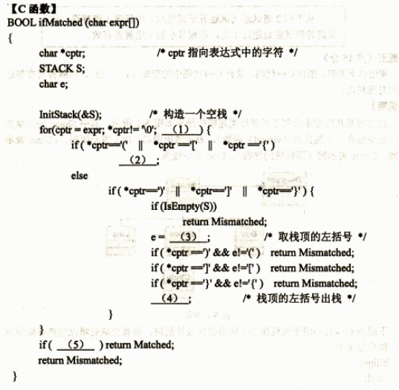
2011年上半年软考程序员下午试题（参考答案+解析版）—第5题
从下列2道试题（试题五至试题六）中任选 1道解答。如果解答的试题数超过1道，则题号小的1道解答有效。 试题五（共15分） 阅读以下说明、图和C++代码，填补C++代码中的空缺(1)～(5)，将解答写在答题纸的对应栏内。 【说明】 已知对某几何图形绘制工具进行类建模的结果如图5.1所示，其中Shape为抽象类(应至少包含一个纯虚拟( virtual)函数），表示通用图形，Box表示矩形，Ellipse表示椭圆，Circle表示圆（即特殊的椭圆），Line表示线条。
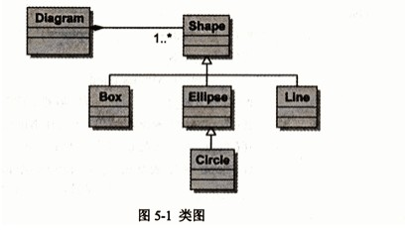
下面的C++代码用于实现图5-1所给出的设计思路，将其空缺处填充完整并编译运行，输出结果为： Ellipse Circle Ellipse C E 【C++代码】 #include <string> #include <iostream> using namespace std; class Shape{ public: Shape(const string& name){ m_name= name; } ~Shape(){} (1) void paint() = 0; stringgetName()const { retumm name; } Private: string m_name; }; //Box和 Line类的定义与 Ellipse类似，其代码略 classEllipse (2) { public: Ellipse(const string& name) : Shape(name){ cout<<"Ellipse" <<endl; } Voidpaint() { cout<<getName()<<endl;} }; classCircle (3) { public: Circle(const string& name) : Ellipse(name){ cout<<"Circl"<<endl; } }; class Diagram { public: void drawAShap(Shape* shape){ shape->paint(); } void drawShapes() { shapes[0] = new Circle("C"); shapes[l] = new Ellipse("E"); for (int i=O;i<2; ++1) { drawAShap(shapes[i]); } } void close (){ /*删除形状,代码略 */ } private: Shape* shapes[2]; }; int main( ) { Diagram* diagram = (4) diagram->drawShapes(); diagram->close (); (5) diagram; }

2011年上半年软考程序员下午试题（参考答案+解析版）—第6题
试题六（共15分） 阅读以下说明和Java代码，填补Java代码中的空缺(1)～(5)，将解答写在答题纸的对应栏内。【说明】 已知某公司主要有两大类耗电资产( Asset):计算机(ComputerAsset)和建筑物( Building Asset)。为了节约能源，通过控制各种电源，将可关闭的房灯、计算机显示器等在夜间关闭。为了实现上述需求，设计了如图6-1所示的类图，并用下面的Java代码加以实现。
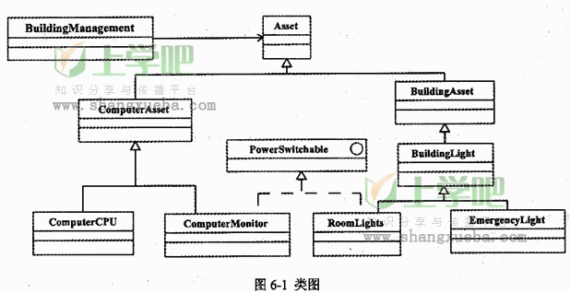
【Java代码】 abstract class Asset{ /*通用资产，基类*/} interface PowerSwitchable{ /*可在夜间关闭电源的物体实现该接口*/ public void powerDown(); public void powerUp(); } abstract class BuildingAsset extends Asset{/*建筑物资产*/ protected int room; public BuildingAsset(int room){ this.room= room; } }abstract class BuildingLight extends BuildingAsset{ //灯的通用信息：flourescent/incandescent等，略 BuildingLight(int roomNumber){ super(roomNumber);} } classEmergencyLight (1) {/*应急灯，永不关闭*/ EmergencyLight(int roomNumber){ super(roomNumber); } } class RoomLights (2) { RoomLights(int roomNumber){ super(roomNumber); } public void powerDown(){ /*关电源，代码略*/} public void powerUp(){/*开电源，代码略*/} } /*ComputerAsset、 Computer CPU和Computer Monitor代码略*/ public class BuildingManagement{ Asset things[]= new Asset[24]; int numltems=0； public void goodNight(){/*值班员定时“关闭”时调用，关闭可关闭的电源*/ for (int i=0; i<things.length; i++) if( things[i] instanceof (3) )((PowerSwitchable)things[i]).powerDown(); } /*goodMorning()与goodNight()类似，依次调用powerUp()，其实现细节此处略*/ public void add(Asset thing){ /*为建筑添加资产*/ things[ (4) ]=thing; } public static void main(String[] args){ BuildingManagementbl= (5) BuildingManagement(); bl.add(new RoomLights(101)); //101房间的控制灯 bl.add(new EmergencyLight(101)); //101房间的应急灯 bl.add(new ComputerCPU(10104));//101房间4号桌上的计算机主机 bl.add(new ComputerMonitor(10104)); // 101房间4号桌上的计算机显示器 bl.goodNight()； } }

附：程序员2011年下半年真题 (下载链接)

